商品BOM设置：维护成品原料关系并衔接组装单｜云上订货系统
BOM说明一个成品规格由哪些原料规格、按多少用量组成。配方保存后，可在组装单中选择该成品并汇总原料需求；保存配方本身不扣原料库存，也不增加成品库存。PC管理端维护时，逐规格核配方保存结果，再沿组装原号查提交汇总、原料出库与成品入库；关系示意和用量演算不等于实际组装已完成。

先确认成品规格及BOM设置入口
从应用进入组装单，在应用设置中查看BOM商品列表。该列表需要应用处于启用状态，应用设置入口也受相应权限控制。看不到入口时，先让管理员核应用状态与当前员工权限；不要在仓库列表新增一个同名仓来代替BOM配置，也不要把手机仓库任务入口当作同一设置页。
列表按商品显示名称、编号、分类、上下架、多规格数量及已设置、未设置规格数。可用商品名称、规格或编号寻找对象，并结合分类及上下架条件复核。点商品名称或设置BOM进入详情，先看商品编号及规格总数，再在全部规格、未设置、已设置标签下选择具体成品规格。商品层面有一份清单，不代表该商品每个规格都已完成配置。
例如礼盒商品有标准盒与加量盒两个规格，两者需要的原料可能不同。当前选中标准盒时，新增原料和保存都围绕标准盒进行；切到加量盒后，应独立核它的原料规格和用量。编辑中的未设置标签用于逐规格找遗漏；商品列表的未设置筛选不能直接当作所有未设规格清单，已有部分配方的商品仍需进详情检查。
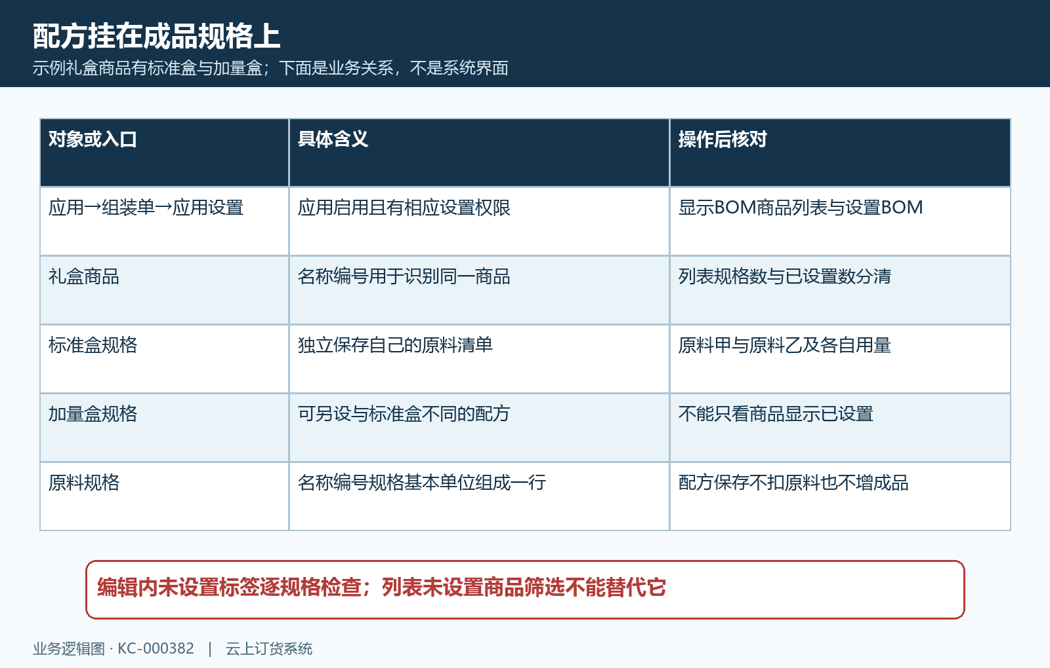
图1：礼盒商品、两个成品规格与原料清单分层核对，设置页按规格保存，不用仓库资料替代配方。

按一个成品基本单位填写原料用量
在当前规格的BOM清单中添加原料。选择窗口支持多选，显示原料商品名称、编号、规格名称、规格编号、单位及系统库存。先核原料规格，再核数量；名称相近而规格不同的原料不能混用。窗口会排除当前成品所属的整个商品，并过滤启用序列号的原料商品，所以同商品其他规格或序列号原料搜不到，不应直接判断商品被删除。
新加入的原料默认数量为一，应改成组装一个成品基本单位实际需要的用量。非空清单在页面要求二至十个原料规格行，用量填写正数，不留空或填零。只有一个真实原料的业务，不要为了通过行数要求把同一原料拆成重复行或添虚假辅料；应先确认该业务是否适用此组装清单规则。清单为空与填写零数量是不同操作，清空的保存范围在下一节说明。
以条件性例子说明：一个标准盒需原料甲二个、原料乙三袋，本次组装五盒，对应甲十个、乙十五袋。配方保存时填二和三，本次成品数量五在组装单中填写，不能先把配方写成十和十五再让组装单乘五。多个成品使用同一原料规格时，还要检查该单的合并需求，避免把同一汇总数量重复领出。
编辑清单展示单位，先按原料基本单位核用量；不要假定这里可以自由切换包装单位。预计最多可组装数量使用系统库存与单件用量计算，并由最短缺的原料限制。假设甲系统库存二十四个、乙十五袋，参考值为五盒。该值不是指定仓库的可用库存承诺，修改用量后也不能只凭旧显示判断已即时刷新；实际组装前仍需核目标仓可用量、占用和单位。
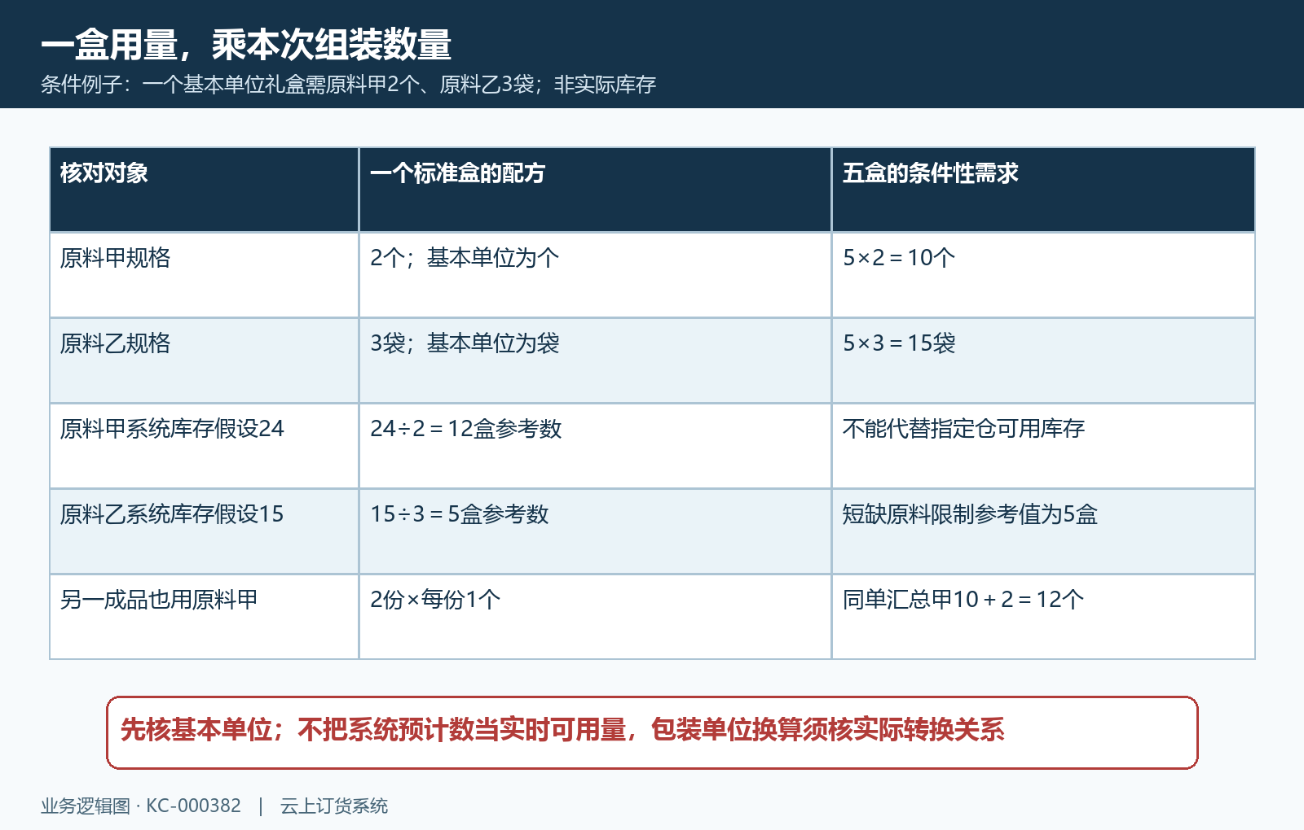
图2：一盒用量与五盒需求分开填写；系统库存除用量的最小值仅是参考，不替代目标仓库存核对。

分清保存当前与应用全部的影响范围
保存当前用于维护选中的成品规格，新的非空原料清单会替换该规格原有配方。点击前确认规格标签、原料编号、行数、基本单位与单件用量；有多个同名规格时，以编号和实际包装内容核对，不能仅凭屏幕上一个已设置字样交接。
应用全部会提示是否把当前规格的BOM应用到其他未设置清单的规格。确认后，当前规格会保存，同一商品中未设置BOM的规格会复制这份原料及用量；已经另设配方的规格不应被当作此次复制目标，其他商品也不在该操作范围。标准盒与加量盒用量不同，应分别设置，而不是先应用全部再认为系统会按规格名称自动调整比例。
若确实要取消当前规格的BOM，删除当前清单全部原料行再保存，表示清空该规格的关联。空清单下点应用全部也不能理解为把同商品所有配方清空；此时仍只针对当前规格。清空配方不会撤回已创建的原料出库或成品入库记录，也不能作为修正历史组装数量的办法。
出现保存成功后，退出该设置页再重新进入，逐个核当前规格及预期复制目标的行数、原料编号、用量和单位，并查看未设置数是否符合预期。当前已选规格的明细可能未重新读取，保留在页面上的旧行不能代替持久结果。若结果不符，先查是否选错规格、是否用空清单操作、目标是否原本已有BOM，再记录本次提示，避免反复覆盖。
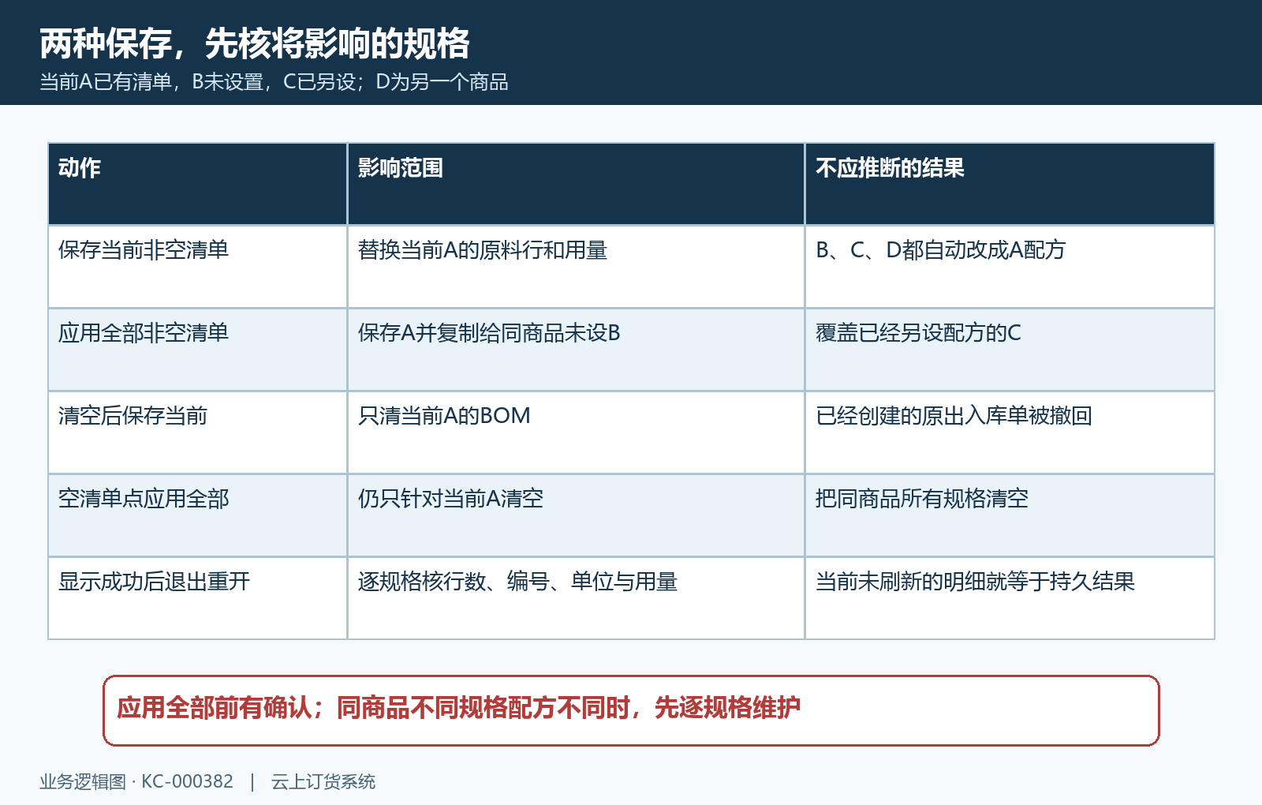
图3：以当前A、未设B、已另设C及其他商品D说明保存范围；空清单不构成批量清空，成功后重开核结果。

回查进行中组装单，再核提交后的原料汇总
配方被正在进行的组装单引用时，保存会提示修改的商品规格应用于正在进行的组装单，暂不可修改。这一检查也包含待提交单，并非只有原料已经出库才受限制。保存当前和应用全部都要核涉及的规格；其中一个目标仍有进行中的原单，先找到该单和负责人，不为改配方而虚构完成、作废或另建重复单。
已完成或已作废状态不在这项修改拦截范围内，但这不表示旧单会自动改用新配方。维护完成后，从仓库组装单业务选择已设BOM的成品，检查本次成品数量、单位、原料需求及仓库。选择窗口若提示暂无可组装商品，先回应用设置核该规格是否确实保存了配方，同时查上下架条件；商品存在与可被本次窗口选中不是同一个结果。
同单多个成品使用相同原料规格时，原料需求应合并核对。例如五盒用甲十个，另一个成品两份各用甲一个，合并为甲十二个。这个例子只说明基本单位计算；现场要对照该单实际规格、数量和汇总，不能把演算当已领料记录。跨包装单位时先核真实转换关系及提交后的数量，不沿用旧参考值直接出库。
待提交组装单会读取当前BOM信息，提交后则保存该单的原料汇总记录。核结果时区分现在的配方与当时提交的汇总，并回查关联原料出库、成品入库单。保存BOM不等于组装单已提交，提交组装单也不等于原料已全部出库或成品已验收入库；每一步都应以真实单据状态和数量交接。
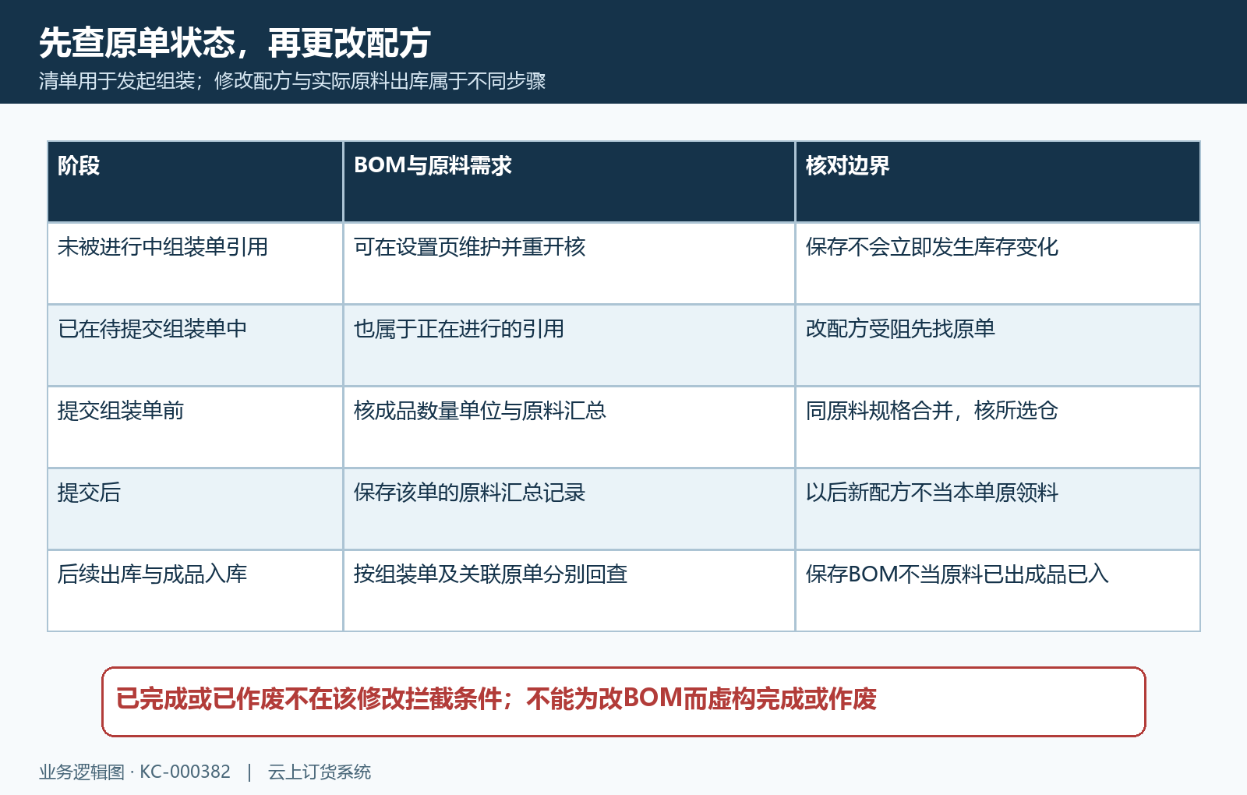
图4：进行中引用阻止改配方，待提交也需查；提交后的原料汇总与后续出入库分别回到原单核对。

按具体失败分支保存追查依据
原料找不到时，记录当前成品商品编号、原料规格编号及分类、上下架条件，核是否被本商品排除或序列号条件过滤，不先建同名商品。行数或数量提示时，回当前规格逐行核正用量及二至十行规则，保留修改前配方；估算数量偏大则先核系统库存范围、原料基本单位和目标仓可用量，不把不同仓库的库存一起作为现场领料依据。
遇到进行中提示，应把引用该规格的组装单编号、状态、负责人和实际作业进度交接清楚。保存后重开仍有差异，记录时间、账号、成品规格、按钮及复制目标；原料汇总与现在配方不同，先核原单提交时点及已保存汇总。处理完后重新核当前配置和受影响原单，保留原料出库、成品入库结果，不用删除原单来掩盖差异。
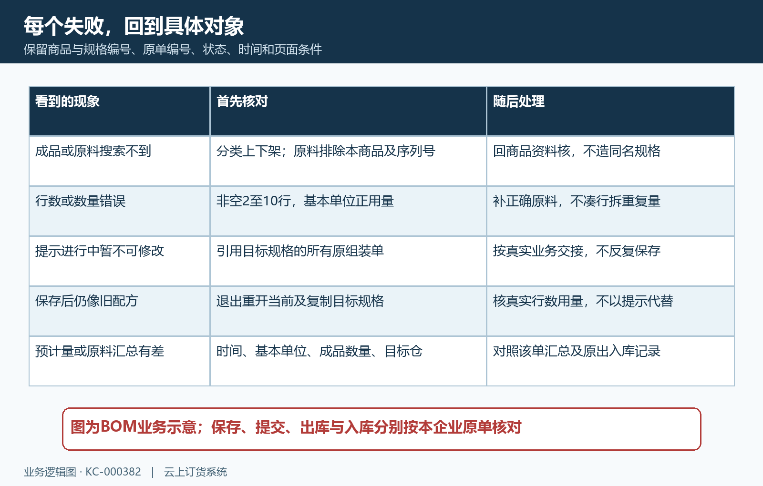
图5：搜索、行数、进行中、保存结果和原料需求差异分别回到具体对象，保留条件及原单依据。

